Методика проектирования путевого плана перегона
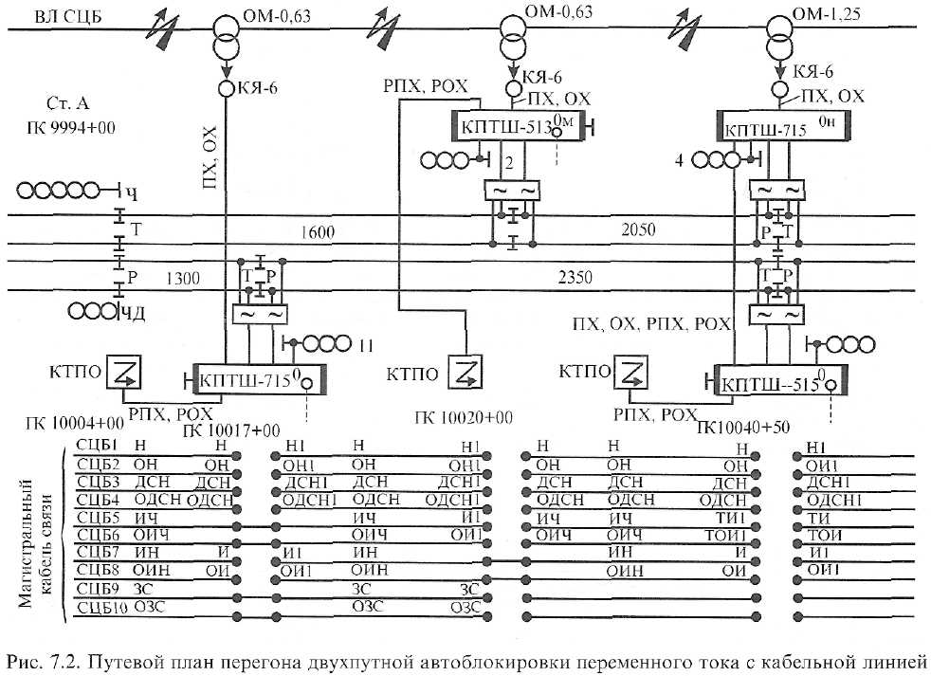

Путевой план перегона – является основным документом при разработке проекта АБ и используется при обслуживании перегона.
На путевом плане перегона отображаются следующие элементы проектирования.
1. Рельсовые цепи в двухниточном изображении с обязательным указанием изолирующих стыков, полярности ниток рельсовых линий и их длин, мест установки светофоров, дроссель-трансформаторов или кабельных стоек с указанием их типа, чередования типов трансмиттеров.
В кодовой автоблокировке переменного тока питающие приборы располагаются на выходном, а релейные—на входном конце рельсовой цепи.
Дроссель-трансформаторы применяются только на электрифицированных участках железных дорог и устанавливаются с внешней стороны колеи.
На электрифицированных участках постоянного тока при двухпутной автоблокировке на питающем конце кодовой рельсовой цепи устанавливается дроссель-трансформатор типа ДТ-0,6, а на релейном — ДТ-0,2, а при однопутной автоблокировке на обоих концах рельсовой цепи устанавливаются ДТ-0,6.
При электротяге переменного тока на обоих концах кодовой рельсовой цепи устанавливаются малогабаритные дроссель-трансформаторы ДТ-2-150, рассчитанные на тяговый ток до 300 А.
В кодовой автоблокировке с рельсовыми цепями переменного тока частотой 50 или 25 Гц применяются кодовые путевые трансмиттеры типов КПТШ 515 и 517.
Типы кодовых путевых трансмиттеров в соседних сигнальных установках (в попутном направлении) чередуются с тем, чтобы в смежные рельсовые цепи подавались кодовые импульсы от трансмиттеров разного типа.
При расстановке кодовых трансмиттеров следует иметь в виду, что для контроля короткого замыкания изолирующих стыков между участками удаления и примыкающим к ним стрелочным участкам на двухпутных линиях при электротяге, кодирование участка удаления должно осуществляться трансмиттером типа КПТШ-715.
2. Светофоры с указанием их номеров.
3. Релейные шкафы, батарейные шкафы для установки в них аккумуляторов, типы сигнальных установок и кабельные сети с указанием длины и жильности каждого кабеля, а также кабельные ящики.
При новом строительстве автоблокировки на перегоне во всех системах автоблокировки как на однопутных, так и на двухпутных участках устанавливаются типовые релейные шкафы ШРУ с заводским монтажом в связи с применением типовых систем автоблокировки на штепсельных реле и используется кабель с парной скруткой.
Для облегчения выполнения монтажа релейных шкафов на заводе, а также для улучшения условий эксплуатации устройств автоблокировки все принципиальные и монтажные схемы типизированы.
В двухпутной автоблокировке, на спаренных сигнальных установках необходимые приборы не размещаются в одном релейном шкафу, поэтому на таких установках у каждого проходного светофора устанавливается отдельный релейный шкаф ШРУ.
Внутри прямоугольника, условно изображающего релейный шкаф, показан тип сигнальной установки, который определяется местом ее расположения по отношению к станции:
1.О- одиночная проходная сигнальная установка на двухпутном участке;
2.Ои - одиночная сигнальная установка со схемой извещения к станции от второго участка приближения;
3.Ом - одиночная предвходная сигнальная установка с мигающим желтым огнем;
4.С - спаренная проходная сигнальная установка на однопутном участке;
5.См - спаренная предвходная сигнальная установка, имеющая одно дополнительное сигнальное показание — желтый мигающий огонь;
6.ОП1 - одиночная сигнальная установка, расположенная перед переездом, со схемой извещения на переезд за один участок приближения;
7.ОП2 - одиночная сигнальная установка, расположенная перед переездом, со схемой извещения на переезд за два участка приближения;
8.ПСЧ1н1 - переезд, имеющий извещение в четном и нечетном направлениях за один участок приближения.
Жильность кабеля к светофорам подсчитывается по принципиальным схемам с учетом необходимого количества запасных жил (10% от числа рабочих жил). Жильность кабеля к рельсовым цепям определяется по сборникам нормалей рельсовых цепей (РЦ-00, РЦ-50, РЦ-25).
Для неэлектрифицированных участков железных дорог при длине рельсовой цепи до 2600 м релейные и питающие кабели длиной не более -15м принимаются счислом жил 3 х 2, для участков с электрической тягой постоянного тока кабели к рельсовым цепям берутся трехжильные с одной запасной жилой, а для участков с электрической тягой переменного тока принимаются с числом жил 5 (1) или 3х2.
Батарейные шкафы устанавливаются, когда применяется резервное питание от аккумуляторов, т. е. при автоблокировке постоянного тока. Они должны быть также указаны на путевом плане перегона.
Кабель, соединяющий батарейный шкаф с релейным шкафом, предназначен для подачи переменного тока в батарейный шкаф и постоянного из батарейного шкафа в релейный шкаф. Каждый провод, идущий от путевой или сигнальной батареи, состоит из трех жил. Провода переменного тока ПХ и ОХ имеют по одной жиле (не дублируются). Исходя из этих положений, кабель между батарейным и релейным шкафами для одиночной сигнальной установки, имеющей одну путевую и одну сигнальную батарею, должен иметь 14 рабочих жил. Применяем кабель жильностью 16/2 или 7х2.
Кабельный ящик, условно изображаемый на путевом плане кружком, служит для того, чтобы провода от высоко-вольтно-сигнальной линии автоблокировки подвести к релейному шкафу. Кабельные ящики, подводящие к РШ сигнальные провода, применяются типов КЯ-10, КЯ-16 и КЯ-24. Цифры внутри кружочка, условно изображающего кабельный ящик, указывают количество клемм, к которым подведены только сигнальные провода.
В настоящее время в проектах автоблокировки с воздушными сигнальными линиями для улучшения условий эксплуатации высоковольтных трансформаторов ОМ установка последних предусматривается на отдельный выносной опоре. В этом случае питание от трансформатора ОМ в релейный шкаф подается отдельным кабелем. На выносной силовой опоре устанавливается кабельный ящик типа КЯ-6.
При электротяге переменного тока все сигнальные провода на перегоне проходят в магистральном кабеле связи и подвод их в, релейный шкаф показан на путевом плане отпаем. Кабельные ящики КЯ-6 в данном случае используются только для перехода в кабель питающих проводов ПХ и ОХ от высоковольтной линии автоблокировки.
Жильность кабеля, соединяющего релейный шкаф с сигнальным кабельным ящиком, определяется количеством проводов, идущих от сигнальной линии к релейному шкафу. Кабельные жилы в этих проводах не дублируются.
Жильность кабеля, соединяющего релейный шкаф с кабельным ящиком КЯ-6, определяется количеством питающих проводов. Кабельные жилы в этих проводах в автоблокировке постоянного тока не дублируются, т. е. берется кабель 3 (1), а в автоблокировке переменного тока дублируются, т. е. берется кабель 5(1) или 3х2.
На участках с электротягой постоянного тока, необходимо предусмотреть резервное питание напряжением 10 кВ от линии электропередачи (ЛЭП), подвешенной на опорах контактной сети, а при электротяге переменного тока - от дополнительного провода контактной сети 27 кВ.
Если переезд оборудован автоматической переездной сигнализацией с автошлагбаумами, то на кабельном плане переезда еще следует показать установку заградительных светофоров 31 и 32 и предусмотреть кабель к ним, жильность которого определяется принципиальной схемой включения огней заградительного светофора. Жильность кабеля к переездному светофору А или Б определяется принципиальной схемой управления автошлагбаумом и огнями переездного светофора. Расстояние и жильность кабелей: между релейным шкафом сигнализации (2С) и батарейным шкафом БШ должны быть 5-9 (1) или 4х2; между РШ сигнализации (2 С) и постом дежурного по переезду (при устройствах АПСА) —10-12 (1); между РШ. сигнализации (2 С) и РШ управления переездной сигнализацией (ПС) — 6-12 (3).
Остальные элементы кабельного плана переезда связаны с увязкой устройств переезда с автоблокировкой и сигнальной линией (воздушной или кабельной) и определяются в зависимости от проектируемой системы автоблокировки на перегоне.
4. Высоковольтно-сигнальная линия автоблокировки с указанием типа линейного трансформатора ОМ и профиля линии для неэлектрифицированных участков и при электротяге постоянного тока.
Количество сигнальных проводов на путевых планах показано с учетом возможности производства ремонтных работ и движения по неправильному пути.
Сигнальные провода могут иметь следующее назначение:
М, ОМ - провода для включения мигающего реле и получения четвертого сигнального показания (желтый мигающий) на предупредительном светофоре;
ДСН, ОДСН — провода для включения реле двойного снижения напряжения на лампах перегонных светофоров. Они также служат для наложения на них работы диспетчерского контроля, а во время производства ремонтных работ и движения поездов по неправильному пути используются для смены направления движения;
Н, ОН - провода для включения линейных реле светофоров нечетного направления;
Ч, ОЧ - провода для включения линейных реле светофоров четного направления.
ИН, ОИН (ИЧ, ОИЧ) —провода для включения известительных цепей нечетного и четного направления движения;
ЗС, ОЗС — провода для управления дополнительными показаниями предвходного светофора и контроля состояния второго участка приближения.
И, ОИ — провода для включения известительного реле 2-го участка приближения;
Н, ОН - провода схемы направления движения на однопутном участке;
К, ОК — провода контроля перегона четырехпроводной схемы смены направления на однопутном участке;
Л, ОЛ — провода для включения линейных реле для увязки показаний проходных светофоров;
5. Высоковольтная линия автоблокировки с указанием типа линейного трансформатора и магистральный кабель связи при электротяге переменного тока.

